**ФЕДЕРАЛЬНОЕ ГОСУДАРСТВЕННОЕ БЮДЖЕТНОЕ ОБРАЗОВАТЕЛЬНОЕ УЧРЕЖДЕНИЕ ВЫСШЕГО ОБРАЗОВАНИЯ**



**МОСКОВСКИЙ ПОЛИТЕХНИЧЕСКИЙ УНИВЕРСИТЕТ**

**ВЫСШАЯ ШКОЛА ПЕЧАТИ И МЕДИАИНДУСТРИИ**

***Институт Принтмедиа и информационных технологий***

***Кафедра Информатики и информационных технологий***

**направление подготовки**

**09.03.02 «Информационные системы и технологии»**

**ЛАБОРАТОРНАЯ РАБОТА № 14**

**Дисциплина:** Введение в программирование.

**Выполнил(а):**

**студент(ка) группы 191-726**

Синельникова К.Т.

________________  ***___________***

(Дата) (Подпись)

**Проверил:** асс. Кононенко К.М.

________________  ***___________***

(Дата) (Подпись)

**Замечания: _________________________________________________________**

**____________________________________________________________________**

**____________________________________________________________________**

**Москва**

**2019**

Оглавление

**Теория** 3

**Задания** 5

**Код программы** 6

**Результат программы** 11

# **Теория**

## Объявление массивов

Массивы объявляются так же, как и другие переменные, при помощи операторов Dim, Static, Private или Public Отличие скалярных переменных (которые не являются массивами) от переменных массивов заключается в том, что для массива, как правило, необходимо указывать размер. Массив с указанным размером является массивом фиксированного размера. Массив, размер которого можно изменить во время выполнения программы, является динамическим массивом.

Индексация массива от 0 или 1 зависит от оператора Option Base. Если не указано Option Base 1, все индексы массива будут начинается с нуля.

### Объявление статического массива

Первый аргумент определяет количество строк, второй — столбцов.

Как и в случае объявления любой другой переменной, если для объявленного массива не указать тип данных, его элементам будет присвоен тип данных Variant. Каждый числовой элемент Variant массива использует 16 байтов. Каждый строчный элемент Variant использует 22 байта. Чтобы написать как можно более компактный код, четко объявите для своих массивов тип данных, отличный от Variant.

Максимальный размер массивов зависит от операционной системы и доступного объема памяти. Использование массивов, размер которых превышает объем доступной оперативной памяти вашего компьютера, приводит к снижению скорости, поскольку системе необходимо выполнять запись данных и чтение с диска.

### Объявление динамического массива

Объявив динамический массив, вы сможете менять его размер во время выполнения кода. Используйте операторы Static, Dim, Private или Public, чтобы объявить массив, не указывая значение в скобках. Вы можете неявно объявить массив в процедуре при помощи оператора ReDim. Будьте внимательны и вводите имя массива без ошибок при использовании оператора ReDim. Даже если в модуль включен оператор Option Explicit, будет создан второй массив.

В процедуре внутри области массива используйте оператор ReDim, чтобы изменить количество измерений, задать количество элементов и определить нижнюю и верхнюю границы каждого измерения. Вы можете менять динамический массив при помощи оператора ReDim в любое время. Однако значения внутри массива при этом не сохраняются. Используйте ReDim Preserve для расширения массива, сохраняя при этом текущие значения.

# **Задания**

1. Дан массив размера N и целые числа K и L (1 ≤ K ≤ L ≤ N). Найти среднее арифметическое элементов массива с номерами от K до L включительно.

2. Дан целочисленный массив размера N, не содержащий одинаковых чисел. Проверить, образуют ли его элементы арифметическую прогрессию. Если образуют, то вывести разность прогрессии, если нет — вывести 0.

3. Дан массив A размера N. Найти минимальный элемент из его элементов с четными номерами: A2, A4, A6,

4. Дан массив размера N. Найти номер его последнего локального максимума (локальный максимум — это элемент, который больше любого из своих соседей).

5. Дан целочисленный массив размера N, содержащий ровно два одинаковых элемента. Найти номера одинаковых элементов и вывести эти номера в порядке возрастания.

# **Код программы**

Листинг 1 — Задание 1 (Среднее арифметическое от K до L)

|  |
| --- |
| 1. using System; 2. using System.Collections.Generic; 3. using System.Linq; 4. using System.Text; 5. using System.Threading.Tasks; 6. namespace Код_Лабораторной_14__1_6_ 7. { 8. class Program 9. { 10. static void Main(string[] args) 11. { 12. int N, K, L; 13. double S; 14. Console.WriteLine("Обязательное условие задачи: 1 <= K <= L <= N"); 15. Console.Write("Введите N: "); 16. N = int.Parse(Console.ReadLine()); 17. double[] M = new double[N+1]; 18. for (int i = 1; i <= N; i++) 19. { 20. Console.Write("Введите " + i + " число массива: "); 21. M[i] = int.Parse(Console.ReadLine()); 22. } 23. Console.Write("Сформировавшийся массив: "); 24. for (int i = 1; i <= N; i++) 25. { 26. Console.Write(M[i] + " "); 27. } 28. Console.WriteLine(); 29. Console.Write("Введите L: "); 30. L = int.Parse(Console.ReadLine()); 31. Console.Write("Введите K: "); 32. K = int.Parse(Console.ReadLine()); 33. S = 0; 34. for (int i = K; i <= L; i++) 35. { 36. S = S + M[i]; 37. } 38. S = S / 2; 39. Console.WriteLine("Среднее арифмитическое: " + S); 40. Console.ReadKey(); 41. } 42. } 43. } |

Листинг 2 — Задание 2 (Арифметическая прогрессия)

|  |
| --- |
| 1. using System; 2. using System.Collections.Generic; 3. using System.Linq; 4. using System.Text; 5. using System.Threading.Tasks; 6. namespace Код_Лабораторной_14__1_6_ 7. { 8. class Program 9. { 10. static void Main(string[] args) 11. { 12. int N, L; 13. Console.WriteLine("Обязательное условие задачи: массив не содержит одинаковых чисел "); 14. Console.Write("Введите N: "); 15. N = int.Parse(Console.ReadLine()); 16. int[] M = new int[N]; 17. L = 0; 18. for (int i = 0; i < N; i++) 19. { 20. Console.Write("Введите " + (i+1) + " число массива: "); 21. M[i] = int.Parse(Console.ReadLine()); 22. } 23. Console.Write("Сформировавшийся массив: "); 24. for (int i = 0; i < N; i++) 25. { 26. Console.Write(M[i] + " "); 27. } 28. for (int i = 0; i < N - 2; i++) 29. { 30. if (M[i] - M[i + 1] == M[i + 1] - M[i + 2] || N == 2) 31. { 32. L = M[i + 1] - M[i]; 33. } 34. } 35. Console.WriteLine(" "); 36. Console.WriteLine("Ответ: " + L); 37. Console.ReadKey(); 38. } 39. } 40. } |

Листинг 3 — Задание 3 (Минимальный элемент: A2, A4, A6, …)

|  |
| --- |
| 1. using System; 2. using System.Collections.Generic; 3. using System.Linq; 4. using System.Text; 5. using System.Threading.Tasks; 6. namespace Код_Лабораторной_14__1_6_ 7. { 8. class Program 9. { 10. static void Main(string[] args) 11. { 12. int N, min; 13. Console.Write("Введите N: "); 14. N = int.Parse(Console.ReadLine()); 15. int[] A = new int[N]; 16. for (int i = 0; i < N; i++) 17. { 18. Console.Write("Введите " + (i + 1) + " число массива: "); 19. A[i] = int.Parse(Console.ReadLine()); 20. } 21. Console.Write("Сформировавшийся массив: "); 22. for (int i = 0; i < N; i++) 23. { 24. Console.Write(A[i] + " "); 25. } 26. Console.WriteLine(" "); 27. min = int.MaxValue; 28. for (int i = 2; i < N; i += 2) 29. { 30. if (A[i] <= min) min = A[i]; 31. } 32. Console.Write("Минимальный четный элемент: " + min); 33. Console.ReadKey(); 34. } 35. } 36. } |

|  |
| --- |
| 1. using System; 2. using System.Collections.Generic; 3. using System.Linq; 4. using System.Text; 5. using System.Threading.Tasks; 6. namespace Код_Лабораторной_14__1_6_ 7. { 8. class Program 9. { 10. static void Main(string[] args) 11. { 12. Console.Write("Введите N: "); 13. int N = int.Parse(Console.ReadLine()); 14. int[] M = new int[N]; 15. for (int i = 0; i < N; i++) 16. { 17. Console.Write("Введите " + (i + 1) + " число массива: "); 18. M[i] = int.Parse(Console.ReadLine()); 19. } 20. Console.Write("Сформировавшийся массив: "); 21. for (int i = 0; i < N; i++) 22. { 23. Console.Write(M[i] + " "); 24. } 25. int max = -1; 26. for (int i = 1; i < N - 1; i++) 27. { 28. if ((M[i] > M[i - 1]) && (M[i] > M[i + 1])) max = i + 1; 29. } 30. if (max != -1) 31. { 32. Console.WriteLine(" "); 33. Console.WriteLine("Номер элемента локального максимума: " + max); 34. } 35. else 36. { 37. Console.WriteLine(" "); 38. Console.WriteLine("Таких чисел нет!"); 39. } 40. Console.ReadKey(); 41. } 42. } 43. } |

Листинг 4 — Задание 4 (Локальный максимум)

Листинг 5 — Задание 5 (Два одинаковых элемента)

|  |
| --- |
| 1. using System; 2. using System.Collections.Generic; 3. using System.Linq; 4. using System.Text; 5. using System.Threading.Tasks; 6. namespace Код_Лабораторной_14__1_6_ 7. { 8. class Program 9. { 10. static void Main(string[] args) 11. { 12. Console.WriteLine("Обязательное условие задачи: массив должен содержать ровно два одинаковых элемента"); 13. Console.Write("Введите N: "); 14. int N = int.Parse(Console.ReadLine()); 15. int[] M = new int[N]; 16. for (int i = 0; i < N; i++) 17. { 18. Console.Write("Введите " + (i + 1) + " число массива: "); 19. M[i] = int.Parse(Console.ReadLine()); 20. } 21. Console.Write("Сформировавшийся массив: "); 22. for (int i = 0; i < N; i++) 23. { 24. Console.Write(M[i] + " "); 25. } 26. Console.WriteLine(" "); 27. for (int i = 0; i < N - 1; i++) 28. for (int j = i + 1; j < N; j++) 29. if (M[i] == M[j]) 30. Console.WriteLine("Номера одинаковых элементов массива в порядке возрастания: " + (i + 1) + " " + (j + 1)); 31. Console.ReadKey(); 32. } 33. } 34. } |

# **Результат программы**

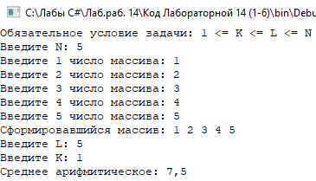

Рисунок 6 — Результат выполнения программы 1

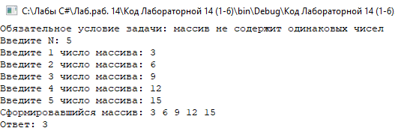

Рисунок 7 — Результат выполнения программы 2

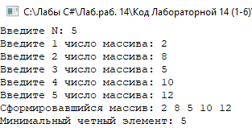

Рисунок 8 — Результат выполнения программы 3

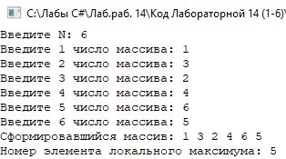

Рисунок 9— Результат выполнения программы 4

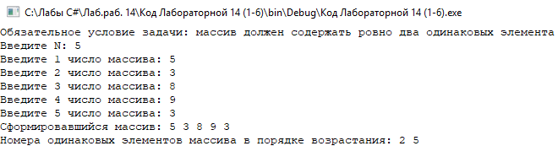

Рисунок 10 — Результат выполнения программы 5